БАНКА РЕПУБЛИКАНЭ  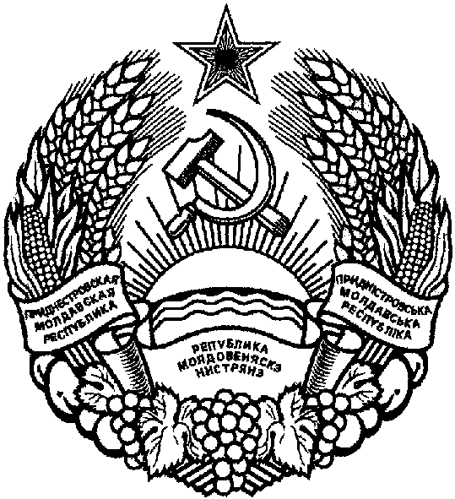  НИСТРЯНЭ |  | ПРИДНIСТРОВСЬКИЙ  РЕСПУБЛIКАНСЬКИЙ БАНК

ПРИДНЕСТРОВСКИЙ РЕСПУБЛИКАНСКИЙ

БАНК

УКАЗАНИЕ

О внесении изменений и дополнения в Положение
Приднестровского республиканского банка от 7 декабря 2012 года N 113-П
«О квалификационных требованиях к должностным лицам, ответственным за соблюдение правил внутреннего контроля и программ его осуществления, и требованиях к подготовке и обучению кадров, организаций осуществляющих операции с денежными средствами или иным имуществом и юридических лиц, осуществляющих деятельность в сфере оказания
юридических или бухгалтерских услуг в целях противодействия легализации (отмыванию) доходов, полученных преступным путём, и финансированию терроризма»
(Регистрационный N 6278 от 17 января 2013 года) (САЗ 13-2)

Утверждено решением правления
Приднестровского республиканского банка
Протокол N 42 от 20 августа 2018 года

Зарегистрировано Министерством юстиции
Приднестровской Молдавской Республики
Регистрационный N 8494 от 25 октября 2018 года

Настоящее Указание разработано в соответствии с Законом Приднестровской Молдавской Республики от 6 апреля 2009 года N 704-З-IV «О противодействии легализации (отмыванию) доходов, полученных преступным путем, и финансированию терроризма» (САЗ 09-15) в действующей редакции.

1. Внести в Положение Приднестровского республиканского банка от 7 декабря 2012 года N 113-П «О квалификационных требованиях к должностным лицам, ответственным за соблюдение правил внутреннего контроля и программ его осуществления, и требованиях к подготовке и обучению кадров, организаций осуществляющих операции с денежными средствами или иным имуществом и юридических лиц, осуществляющих деятельность в сфере оказания юридических или бухгалтерских услуг в целях противодействия легализации (отмыванию) доходов, полученных преступным путём, и финансированию терроризма» (Регистрационный N 6278 от 17 января 2013 года) (САЗ 13-2) (далее – Положение) с изменениями, внесенными Указанием Приднестровского республиканского банка от 6 апреля 2014 года N 781-У (Регистрационный N 6821 от 30 мая 2014 года) (САЗ 14-22), следующие изменения и дополнение:

а) наименование Положения изложить в следующей редакции:
«О квалификационных требованиях к должностным лицам, ответственным за соблюдение правил внутреннего контроля, и требованиях к подготовке и обучению кадров организаций, осуществляющих операции с денежными средствами или иным имуществом, и юридических лиц, осуществляющих деятельность в сфере оказания юридических или бухгалтерских услуг, в целях противодействия легализации (отмыванию) доходов, полученных преступным путём, и финансированию терроризма»;

б) преамбулу Положения изложить в следующей редакции:
«Настоящее Положение разработано в соответствии с Законом Приднестровской Молдавской Республики от 6 апреля 2009 года N 704-З-IV «О противодействии легализации (отмыванию) доходов, полученных преступным путем, и финансированию терроризма» (САЗ 09-15) в действующей редакции, и устанавливает квалификационные требования к должностным лицам организаций, осуществляющим операции с денежными средствами или иным имуществом (далее – организация), юридических лиц, осуществляющих деятельность в сфере оказания юридических или бухгалтерских услуг, ответственным за соблюдение правил внутреннего контроля, а также требования к подготовке и обучению кадров юридических лиц, осуществляющих деятельность в сфере оказания юридических или бухгалтерских услуг, в целях противодействия легализации (отмыванию) доходов, полученных преступным путем, и финансированию терроризма.»;

в) наименование Главы 1 Положения изложить в следующей редакции:
«Глава 1. Квалификационные требования к должностным лицам организаций и юридических лиц, осуществляющих деятельность в сфере оказания юридических или бухгалтерских услуг, ответственным за соблюдение правил внутреннего контроля»;

г) пункт 1 Положения изложить в следующей редакции:
«1. Должностное лицо, ответственное за соблюдение правил внутреннего контроля (далее – должностное лицо) – сотрудник, ответственный за организацию и осуществление внутреннего контроля (за исключением назначения должностного лица), а также сотрудники структурного подразделения по противодействию легализации (отмыванию) доходов, полученных преступным путем, и финансированию терроризма, в случае формирования такого структурного подразделения.»;

д) по всему тексту пункта 10 Положения слова «в организации» исключить;

е) пункт 12 Положения изложить в следующей редакции:
«12. Вводный инструктаж в организации, юридическом лице, осуществляющем деятельность в сфере оказания юридических или бухгалтерских услуг проводится в следующих случаях:
а) при приеме на работу;
б) при переводе (временном переводе) сотрудника на должность, требующую прохождения сотрудником обучения;
в) при поручении сотруднику работы, выполняемой сотрудниками, указанными в пунктах 7, 8 настоящего Положения, но не обусловленной заключенным с ним трудовым договором, когда выполнение такой работы не влечет изменения условий заключенного с сотрудником трудового договора.
Вводный инструктаж должен предусматривать:
а) изучение нормативных правовых актов Приднестровской Молдавской Республики в сфере противодействия легализации (отмыванию) доходов, полученных преступным путем, и финансированию терроризма;
б) изучение правил внутреннего контроля и ознакомление с мерами, которые необходимо предпринимать сотруднику в соответствии с законодательством в сфере противодействия легализации (отмыванию) доходов, полученных преступным путем, и финансированию терроризма;
в) ознакомление с мерами ответственности, которые могут быть применены к сотруднику за неисполнение требований нормативных правовых актов Приднестровской Молдавской Республики в сфере противодействия легализации (отмыванию) доходов, полученных преступным путем, и финансированию терроризма, организационно-распорядительных документов организации, юридического лица, осуществляющего деятельность в сфере оказания юридических или бухгалтерских услуг, принятых в целях организации внутреннего контроля;
г) иное, по усмотрению организации или юридического лица, осуществляющего деятельность в сфере оказания юридических или бухгалтерских услуг.»;

ж) подпункт б) пункта 13 Положения изложить в следующей редакции:
«б) при согласовании Приднестровским республиканским банком новых правил внутреннего контроля в целях противодействия легализации (отмыванию) доходов, полученных преступным путем, и финансированию терроризма или изменений действующих;»;

з) Положение дополнить пунктом 13-1 следующего содержания:
«13-1. Вводный и дополнительный инструктаж в отношении сотрудников организации и юридического лица, осуществляющего деятельность в сфере оказания юридических или бухгалтерских услуг, указанных в перечне (за исключением должностного лица (должностных лиц)), должен быть проведён в течение 10 (десяти) рабочих дней со дня наступления случаев указанных в пунктах 12 и 13 настоящего Положения.»;

и) пункт 16 Положения исключить;

к) в пункте 17 Положения слова «Программа обучения» заменить словами «Программа обучения и подготовки кадров (далее – программа обучения)»;

л) в пункте 18 Положения слова «и программ его осуществления» исключить;

м) пункт 19 Положения изложить в следующей редакции:
«19. Программа обучения в обязательном порядке должна включать:
а) формы, случаи и сроки обучения;
б) виды обучения, используемые в организации и юридическом лице, осуществляющем деятельность в сфере оказания юридических или бухгалтерских услуг (например, очное обучение сотрудников, самостоятельное изучение сотрудниками предоставленного организацией методического материала и др.);
в) порядок, формы и периодичность проверки знаний сотрудников в сфере противодействия легализации (отмыванию) доходов, полученных преступным путем, и финансированию терроризма;
г) порядок учета прохождения сотрудниками обучения.».

2. Настоящее Указание вступает в силу со дня официального опубликования.

Председатель банка В.С. Тидва

г. Тирасполь
20 августа 2018 г.
N 1101-У

